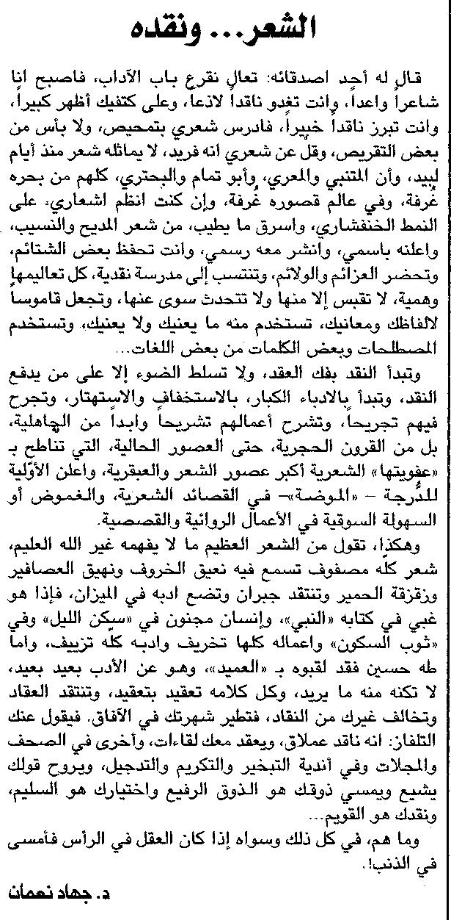

اللواء ـ السبت 17/12/2015

